**Фрагмент урок математики во 2 классе**

**Тема: Прямоугольник.**

**Цель:** создать условия для успешного усвоения учащимися геометрического материала.

Познавательные умения:

— определять геометрическую фигуру ( прямоугольник) и обосновывать своё мнение;

— определять  различие прямоугольника и обосновывать своё мнение.

Регулятивные умения:

— выполнять учебное задание, используя алгоритм.

— выполнять учебное задание в соответствии с целью;

— соотносить учебные действия с известным правилом;

— выполнять учебное действие в соответствии с планом.

Коммуникативные умения:

— выполнять взаимопроверку и оказывать в сотрудничестве необходимую взаимопомощь.

— формулировать понятное для партнёра высказывание, используя термины;

— согласовывать позиции и находить общее решение;

— адекватно использовать речевые средства для представления результата.

**Задачи:**

**Образовательные:**• закрепить знания о геометрических фигурах (прямая, луч, отрезок, прямоугольник, квадрат, круг, ломаная);  
• углубить знания о прямоугольнике;  
• совершенствовать умение детей применять знания о геометрических фигурах на практике;

**Развивающие:**• развивать мыслительные процессы (сравнение, память, внимание);  
• развивать глазомер, пространственное мышление;  
• развивать умение анализировать и обобщать;  
• развивать умение сравнивать, классифицировать предметы;

**Воспитательные:**• формировать умение работать в парах (выслушивать ответы товарища);  
• учить детей взаимопомощи и сотрудничеству;

* **Здоровьесберегающие:**
* Создание благоприятных условий, эмоциального и психологтческого климата в классе, для восприятия учебного материала приобщение к здоровому образу жизни.  
  • Предупреждать близорукость и нарушение осанки.
* Развивать тонкую моторику руки
* учить заботиться о своем здоровье.
* Соблюдать здоровьесберегающий режим;

**Тип урока:** комбинированный.

**Форма организации познавательной деятельности:** фронтальная, групповая, индивидуальная.

**Методы обучения:** наглядно-иллюстративный, частично поисковые

**Оборудование:**

**1.Моро М.И., Математика часть2. 2 класс. Издательство «Прсвещение/ 2013год**

**2. Мягкая подушка – 12 штук**

**3. Условные знаки- помощники по программе « Школа России»**

**4. Геометрический материал: треугольники, четырёхугольники.**

**5. Карточки для парной работы**

**6. Сигналы- « светофоры» для рефлексии**

**7. Презентация к уроку**

**8. Мультимедийная установка.**

**9. Подушки с зерновым наполнителем для развития мелкой моторики – 12 штук.**

**10. Конторка с массажным ковриком для ног – 1шт.**

11. Гимнастическая резинка – 12 шт

|  |  |
| --- | --- |
| **Этапы урока** | **Деятельность учителя и учащихся** |
| 1.Орг. момент  Цель:   - Мотивировать учащихся к учебной деятельности посредством создания комфортной обстановки.  - Определить содержательные рамки урока.  **2. Актуализация знаний и индивидуальное затруднение в деятельности**  Цель:   -Актуализировать учебное содержание, необходимое для восприятия нового материала: повторить название ранее изученных тем;  - Актуализировать  мыслительные операции, необходимые  и достаточные для восприятия нового материала: аналогии, обобщение.          **3. Определение темы урока, целеполагание**  Цель:  - Организовать коммуникативное взаимодействие, в ходе которого выявляется и фиксируется необходимость нового математического действия.  -Согласовать цель и тему урока         4. Работа с учебником   Цель:  - Организовать коммуникативное взаимодействие для введения понятия прямоугольник    5.  Музыкальная физминутка | Прозвенел звонок сейчас.  Мы зашли в наш в светлый класс  Все тихонько быстро встали  Подравнялись и собрались  Скажем, здравствуйте друг другу  И посмотрим на столы.  Все что нужно принесли.  А теперь тихонько сели  На меня все посмотрели  Мы спокойны и добры, ( улыбаемся друг другу)  Приветливы и ласковы ( протянули друг другу руки)  Мы все здоровы и сильны.  Красивы и задорны.  А зовут меня Чейнеш Тамдановна, и я рада встрече с вами.  А для того, чтобы мы всегда оставались красивыми, здоровыми, я для вас приготовила много интересного.  - Ребята, а вы заметили, что на ваших стульях прикреплены планки, это для того чтобы ваша осанка была прямой и правильной. А если почувствуете что устали, вы можете подойти к этой конторке, снять обувь и писать или читать стоя, при этом вы получите приятный массаж для стоп.  Устный счет:  Мы сегодня вами совершим путешествие в удивительную Страну Геометрия. Слайд 1. Для того, чтобы нам попасть туда, нам необходимо решить примеры:  95- 5= 70-10=  84+4= 82+8=-  Перевернуть карточки и прочитать стихотворение  Я открою Вам секреты  Как здоровье сохранить  Выполняя все секреты  Без болезни будем жить?  - А что нужно делать чтобы быть здоровыми? (ответы детей)  Игра с гимнастической резинкой.  - А мы сейчас проверим все мы ли знаем как правильно питаться. Встаньте из – за парты, если я назову полезный продукт, то руки с резинкой разводите в стороны, а если нет то одну руку вниз, другую вверх.  Часто кушать как попало  Вам ребята не пристало,  Если сам себе не враг  Перекусывай вот так  Свежий хлеб,  Конфеты,  Сыр  Чипсы  Овощи  И кола  Суп сухарики  И фрукты  Роллтон  Молочные продукты  Вот и мы попали в город многоугольников. Слайд 2.  - Ребята, чтобы в незнакомом городе зимой не заболеть, давайте выполним дыхательную гимнастику.  * Дышим глубоко – 2 раза  * Закрыть ноздрю, дышать другой ( попеременно)  * Задержать дыхание.  Возьмите подушечки, и с какой фигурой из города многоугольников они похожи.( четырехугольник).  - О чем мы будем разговаривать на сегодняшнем уроке? ( О прямоугольнике) Слайд 3.  **Минутка чистописания:**  Перед тем как писать, возьмем эти красивые подушки на руки и разотрем свои ладошки разбудим пальчики, хорошенечко помните девочки и мальчики.  - Открываем тетрадки и записываем сегодняшнее число.  - Назовите пожалуйста самое маленькое двузначное число. (10)  Для того чтобы узнать какие жители живут в этом городе, открываем учебники страница 14 и выполним №1. Найди четырехугольник, у которого все углы прямые. ( 1, 5, 3) Слайд 4  Вывод: Прямоугольник – это четырехугольник, у которого все углы прямые.  - Вот мы и узнали жителей этого замечательного города.  Физминутка со смешариками ( презентация) |

Фрагмент урока по математике

во 2 классе

с использованием здоровьесберегательных технологий

по теме: «Прямоугольник»

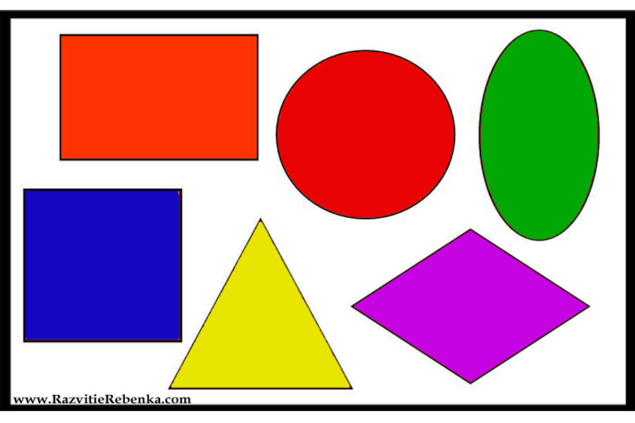

Учитель начальных классов: Нашева Ч.Т.

2015 год.